DEPARTAMENTO DEL VALLE DEL CAUCA
GOBERNACIÓN

INFORME DE SEGUIMIENTO AL PLAN ANTICORRUPCIÓN Y ATENCIÓN AL CIUDADANO
TERCER CUATRIMESTRE VIGENCIA 2017

CESAR MANCILLA RODRIGUEZ
Jefe de Oficina de Control Interno

SANTIAGO DE CALI, ENERO DE 2018

INFORME DE SEGUIMIENTO AL PLAN ANTICORRUPCIÓN Y ATENCIÓN AL CIUDADANO TERCER CUATRIMESTRE VIGENCIA 2017

Contenido

1. OBJETIVO DEL INFORME 3
2. ANTECEDENTES 3
3. RIESGOSDE CORRUPCIÓN DE LA ENTIDAD 4
3.1. Seguimiento a Mapas De Riesgos de Corrupción, acciones, controles e indicadores. 4
4. SEGUIMIENTO A COMPONENTES PLAN ANTICORRUPCIÓN Y DE ATENCIÓN AL CIUDADANO 5
4.1. Gestión del Riesgo de Corrupción – Mapa de Riesgos Corrupción 5
4.2. Racionalización de Trámites 6
4.3. Rendición de cuentas 7
4.4. Mecanismos para mejorar la Atención al Ciudadano 8
4.5. Mecanismos para la Transparencia y el Acceso a la Información 9
5. RECOMENDACIONES 10
6. CONCLUSIONES 11

INFORME DE SEGUIMIENTO AL PLAN ANTICORRUPCIÓN Y ATENCIÓN AL CIUDADANO TERCER CUATRIMESTRE VIGENCIA 2017

1. OBJETIVO DEL INFORME

Dar a conocer a los órganos de control, veedurías ciudadanas, organizaciones, ciudadanía y demás partes interesadas de la Gobernación del Valle del Cauca, el seguimiento y los resultados del Plan Anticorrupción y Atención al Ciudadano correspondiente al segundo cuatrimestre de la vigencia 2017.

2. ANTECEDENTES

La formulación del Plan Anticorrupción y Atención al Ciudadano se hace en el marco de la Ley 1474 de 2011 artículo 73, el Decreto 2641 de 2012, el Decreto 124 de 2016 y sus documentos anexos “Estrategias para la Construcción del Plan Anticorrupción y de Atención al Ciudadano versión 2” y “Guía para la gestión del riesgo” y el Manual Único de Rendición de Cuentas.

3. RIESGOS DE CORRUPCIÓN DE LA ENTIDAD

3.1. Seguimiento a Mapas De Riesgos de Corrupción, acciones, controles e indicadores.

Se tomó como referencia la segunda evaluación, la cual se hizo a noviembre 50 de 2017. Para el tercer seguimiento se tuvo en cuenta la información del mes de diciembre de 2017 mes en el cual no se presentaron cambios significativos en los controles, actividades de control y la medición de los riesgos.
A continuación se presentan las tablas y gráficas en las que se detallan los resultados obtenidos al cierre de la vigencia 2017.

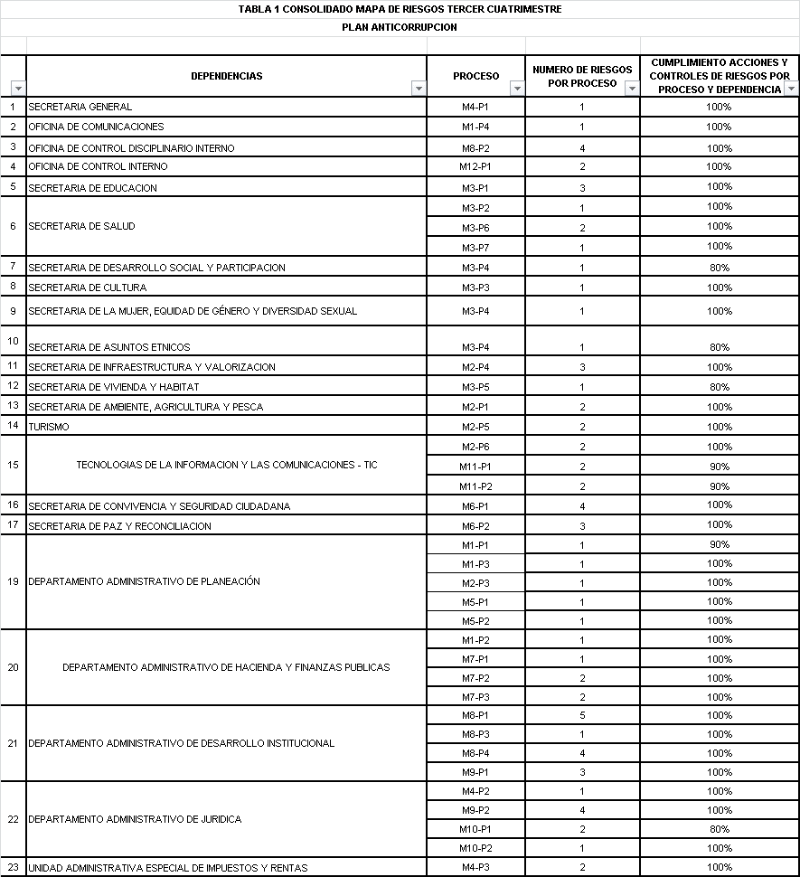
Fuente: Información suministrada por las Dependencias durante el seguimiento con corte noviembre 30 2017.
Elaboró: Equipo de seguimiento de la Oficina de Control Interno
Gráfico 1: Total de riesgos identificados con porcentaje de cumplimiento en acciones y controles.
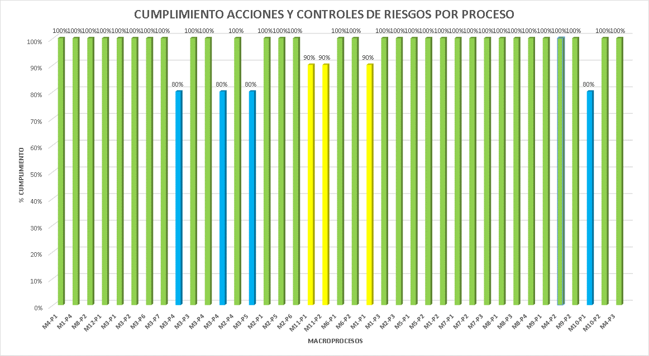
Fuente: Información suministrada por las Dependencias- noviembre 2017
Elaboró: Equipo de seguimiento de la Oficina de Control Interno

Los riesgos de corrupción establecidos en cada mapa de riesgos, fueron identificados, valorados y analizados por cada líder de proceso en conjunto con los actores responsables del mismo en cada dependencia, a los cuales se les asignaron los respectivos controles y acciones que permiten prevenir la materialización de los riesgos identificados con los correspondientes indicadores para evaluar y medir el nivel de cumplimiento de dichas acciones. Los riesgos más representativos en la Gobernación del Valle del Cauca se concentran en los procesos de Contratación, Administración y uso de plataformas tecnológicas (Aplicativos - Software), Gestión Documental, Tramites y Servicios.
De los 8 riesgos identificados en la tabla N° 1, se resalta que los procesos M3-P4, M3-P5 y M10-P1, se encuentran al 80% del cumplimiento, en la gráfica se identifican con el color azul, esto implica seguir trabajando en el plan de manejo de riesgos en especial identificar las causas que dificultan alcanzar el 100%.
Los procesos M11-P1, M11-P2 y M1-P1, se encuentran en el nivel de cumplimiento del 90%, en la gráfica se identifican con el color amarillo.
CONCLUSIÓN: El nuevo Plan Anticorrupción y de Atención al Ciudadano de la vigencia 2018 debe centrarse de manera especial en los procesos que no alcanzaron el 100%, revisar si están mal planteados los riesgos, sus controles y la forma de medición de los mismos. Igualmente, así los demás mapas de riesgos muestren cumplimientos del 100%, es importante un estudio de cada uno de ellos para determinar si los riesgos planteados a 2017, siguen vigentes o hay otras causas generadoras de riesgos que aún no se han identificado, analizado y valorado.

4. SEGUIMIENTO A COMPONENTES PLAN ANTICORRUPCIÓN Y DE ATENCIÓN AL CIUDADANO

En el Plan Anticorrupción y de Atención al Ciudadano de la Gobernación del Valle del Cauca, se tuvieron en cuenta los siguientes componentes:

4.1. Gestión del Riesgo de Corrupción – Mapa de Riesgos Corrupción

Mediante este componente se elaboran los mapas de riesgos de corrupción de la Gobernación del Valle del Cauca con base en los Procesos existentes en el Sistema Integrado de Gestión de la Administración Central, lo que permite identificar, analizar y controlar los posibles hechos generadores de corrupción.

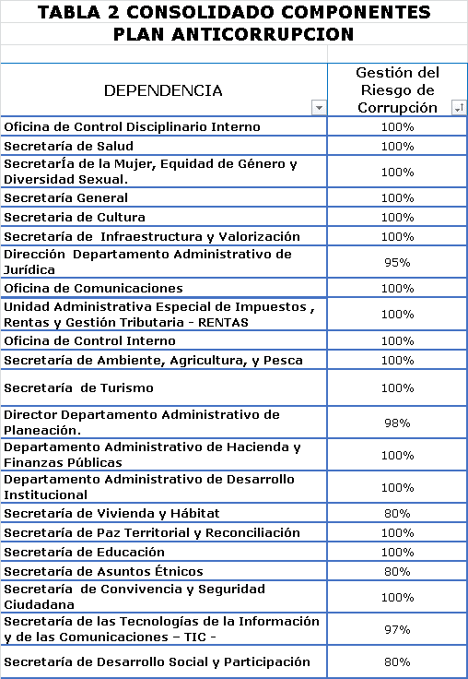
Fuente: Información suministrada por las Dependencias durante el seguimiento con corte noviembre 30 2017.
Elaboró: Equipo de seguimiento de la Oficina de Control Interno

Gráfico 02. Cumplimiento al componente de gestión del riesgo de corrupción por dependencia
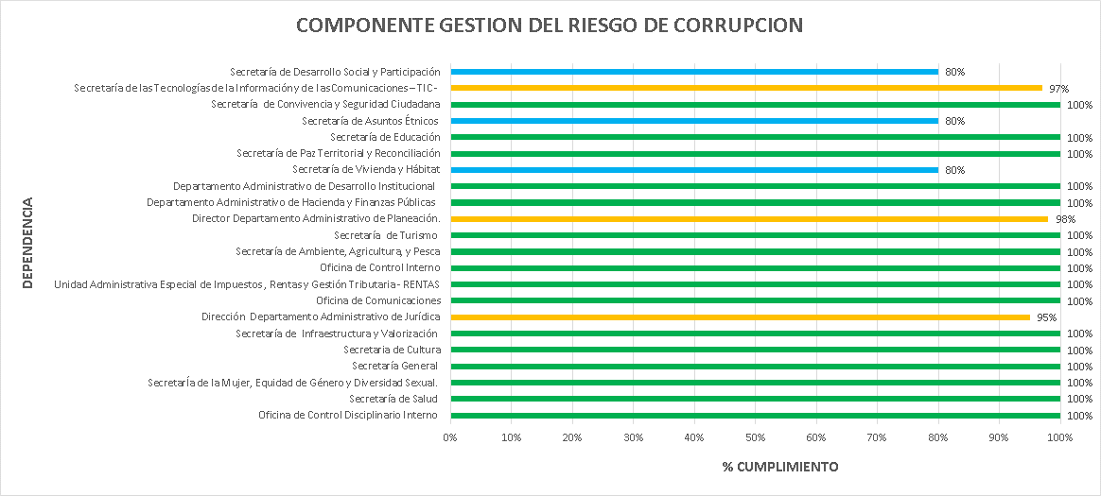
Fuente: Información suministrada por las Dependencias durante el seguimiento con corte noviembre 30 2017.
Elaboró: Equipo de seguimiento de la Oficina de Control Interno

En el seguimiento a las actividades programadas en el Plan para el tercer cuatrimestre y que consistían en realizar el respectivo monitoreo a los mapas de riesgos de corrupción y la evaluación de los resultados de los indicadores propuestos en los mismos mapas, por parte de la dependencias responsables de liderar cada proceso, se obtuvo el siguiente resultado: algunas dependencias como Desarrollo y Participación Social, Asuntos Étnicos, Vivienda y Hábitat, quedaron al 80%, lo que implica más compromiso por los responsables del proceso para mejorar las acciones y controles asociados a los riesgos de los procesos y generar el mejoramiento. Se espera que para la vigencia 2018 se de preferencia a estas dependencias en la identificación, análisis y valoración de los riesgos y así llegar a los niveles de cumplimiento esperados del 100%. Las demás dependencias cumplieron en el manejo de los riesgos, sin embargo también se debe hacer el estudio de sus mapas y actualizarlos a la luz de las nuevas normas y requerimientos de los órganos de control dado que en las auditorías quedaron relacionadas en hallazgos con incidencias lo que evidencia que no hay una brecha entre las actuaciones diarias en los procesos administrativos y la gestión de los riesgos de los mismos procesos.

4.2. Racionalización de Trámites

Este componente reúne las acciones para racionalizar los trámites y servicios a cargo de la Gobernación del Valle de Cauca, buscando mejorar la eficiencia y eficacia de los trámites identificados a partir de la estandarización de los procedimientos como mecanismo de simplificación de los mismos de acuerdo con los lineamientos impartidos por el Departamento Administrativo de la Función Pública como ente rector en el tema. Todo lo anterior, facilita el acceso a los servicios y trámites de las partes interesadas.

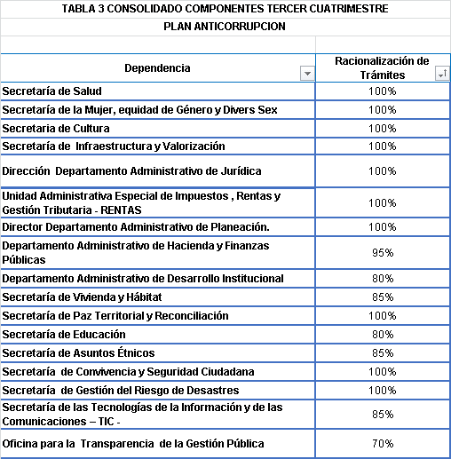
Fuente: Información suministrada por las Dependencias durante el seguimiento con corte noviembre 30 2017.
Elaboró: Equipo de seguimiento de la Oficina de Control Interno

Gráfico 03. Cumplimiento al componente racionalización de trámites por dependencia
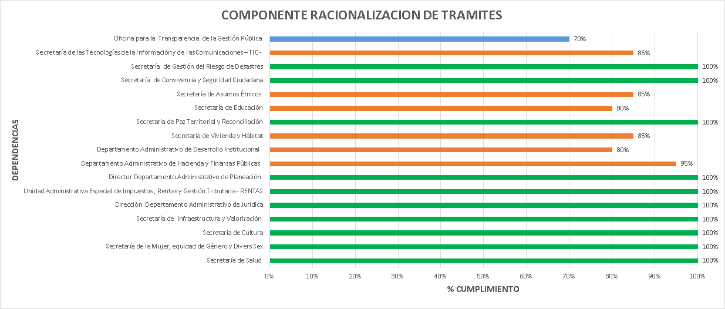
Fuente: Información suministrada por las Dependencias durante el seguimiento a noviembre de 2017.
Elaboró: Equipo de seguimiento de la Oficina de Control Interno

En éste componente se tuvieron en cuenta las dependencias que tienen la responsabilidad de liderar trámites y/o servicios, evaluando el nivel de cumplimiento de las actividades programadas para estandarizar, automatizar, simplificar y optimizar de forma integrada cada uno de estos, con la plataforma Nacional SUIT (Sistema único de Información de Tramites), que permitan facilitar el acceso de la ciudadanía a la información y su ejecución. Los resultados dan cuenta de actividades pendientes de realizar en cuanto a los servicios, puesto que se encuentran algunos de estos en proceso de actualización y posterior aprobación para el registro ante el SUIT.
Se observa que 10 Dependencias cumplieron con el 100%, 1 Dependencia en el 95%, y 6 dependencias entre el 70% y el 85%. Esto implica que para el PAAC de la vigencia 2018 deben quedar estas dependencias priorizadas para la implementación de los trámites faltantes y su respectiva aprobación por le SUIT.

4.3. Rendición de cuentas

Este componente contiene las acciones que buscan afianzar la relación Estado – Ciudadano, mediante la presentación y explicación de los resultados de la gestión de la Gobernación del Valle de Cauca a la ciudadanía, otras entidades y entes de control abriendo un espacio de diálogo en doble vía y procurando que las partes interesadas intervengan en la toma de decisiones.

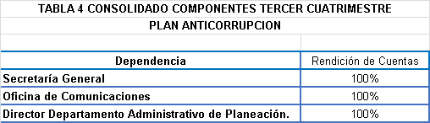
Fuente: Información suministrada por las Dependencias durante el seguimiento a noviembre de 2017.
Elaboró: Equipo de seguimiento de la Oficina de Control Interno

Gráfico 04. Cumplimiento al componente de rendición de cuentas por dependencia
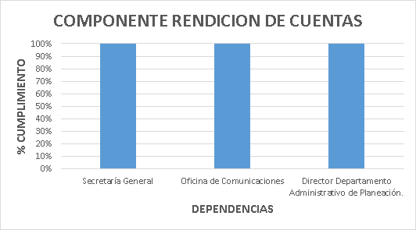
Fuente: Información suministrada por las Dependencias durante el seguimiento con corte a noviembre 30 2017.
Elaboró: Equipo de seguimiento de la Oficina de Control Interno

Para este componente se tuvieron en cuenta los espacios establecidos por la administración Departamental que fomentan y mejoran la interacción con las partes interesadas y conozcan totalmente cual ha sido la gestión administrativa de la Gobernación del Valle del Cauca, frente a los compromisos consignados en el Plan de Desarrollo y porcentajes de ejecución de metas y presupuestos asignados a las diferentes carteras y dependencias, adicional a la generación de espacios que permitan una comunicación efectiva entre el gobernante y la comunidad como se realiza en los conversatorios desarrollados a lo largo de la vigencia en los diferentes municipios.

4.4. Mecanismos para mejorar la Atención al Ciudadano

Este componente establece los lineamientos, parámetros, métodos y acciones tendientes a mejorar la calidad y accesibilidad de la ciudadanía, a los servicios que presta la Gobernación del Valle del Cauca, garantizando el acceso de los ciudadanos a los trámites y servicios de la Entidad mediante una política integral de participación ciudadana.
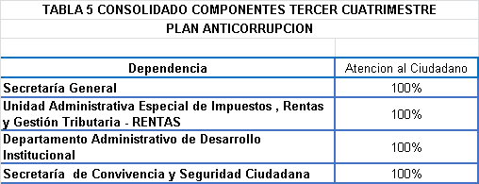
Fuente: Información suministrada por las Dependencias durante el seguimiento con corte a noviembre 30 2017.
Elaboró: Equipo de seguimiento de la Oficina de Control Interno

Gráfico 05. Cumplimiento al componente de Atención al Ciudadano por dependencia
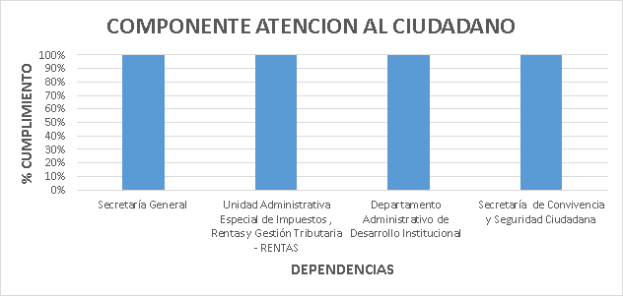
Fuente: Información suministrada por las Dependencias durante el seguimiento con corte a noviembre 30 2017.
Elaboró: Equipo de seguimiento de la Oficina de Control Interno

Para este componente se tuvo en cuenta la medición de la satisfacción del cliente interno y externo y de partes interesadas en los servicios brindados por la Gobernación del Valle del Cauca, consolidadas por la Secretaría General, al igual que la oportuna respuesta de las quejas reclamos y solicitudes presentadas por los ciudadanos en las diferentes dependencias, las cuales se les realiza un seguimiento y un constante monitoreo; Las responsabilidades asignadas en este componente a las demás dependencias, fueron cumplidas satisfactoriamente, representadas en una mejora continua a la atención brindada a la ciudadanía en los puntos de información y demás ventanillas del Palacio de San Francisco y las Oficinas Territoriales que se encuentran en los municipios. No obstante, es importante precisar que, estas actividades corresponden a las mejoras detectadas, porque se debe subsanar en el término oportuno para dar respuestas al ciudadano.

4.5. Mecanismos para la Transparencia y el Acceso a la Información

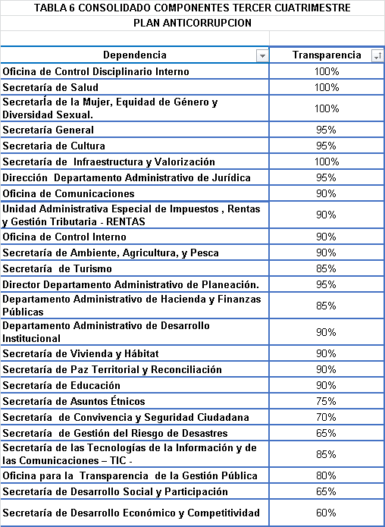
Fuente: Información suministrada por las Dependencias durante el seguimiento con corte a noviembre 30 2017.
Elaboró: Equipo de seguimiento de la Oficina de Control Interno

Establece las acciones para promover el acceso a la información pública que se encuentra bajo el control de la Gobernación del Valle del Cauca garantizando los principios establecidos para tal fin.
Gráfico 06. Cumplimiento al componente de Atención al Ciudadano por dependencia
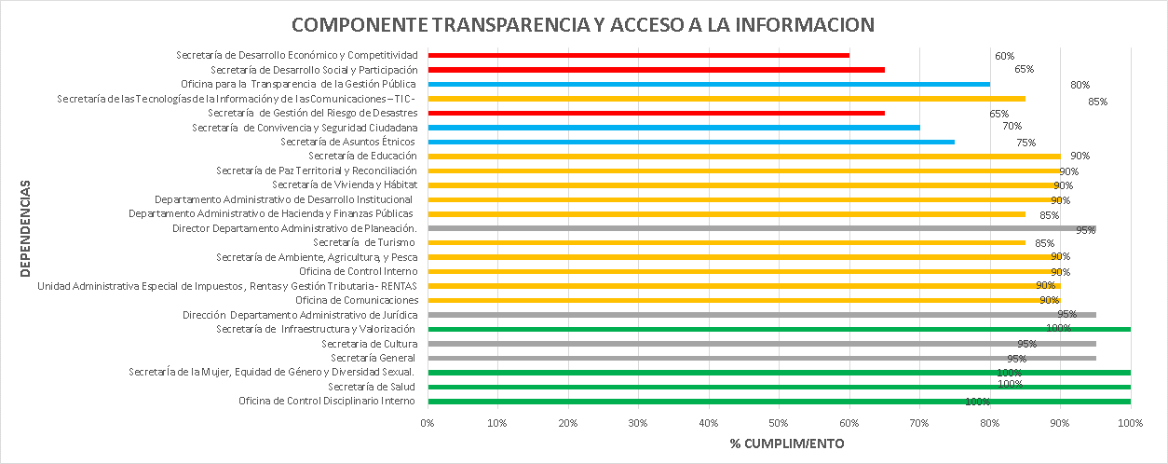
Fuente: Información suministrada por las Dependencias durante el seguimiento con corte a noviembre 30 2017.
Elaboró: Equipo de seguimiento de la Oficina de Control Interno

La gráfica anterior, arroja un resultado porcentual del nivel de cumplimiento de los aspectos evaluados consignados en la ley 1712 de 2014, tales como la interacción con el ciudadano a través de los canales de comunicaciones establecidos por la Administración Departamental y la oportunidad en la información publicada en los portales oficiales y redes sociales de las dependencias, que a su vez deben ser administradas a través de un plan de comunicaciones y conforme al estándar de publicaciones impartidos por la Secretaria de las TIC y la resolución 3564 de Gobierno en línea del Ministerio de las Tics., también se tuvieron en cuenta los criterios de accesibilidad y calidad de la información (Datos Abiertos).
Se observa que 4 Dependencias están sobre el 100%, 4 sobre el 90%, 11 entre el 80% y el 90%, 2 entre el 70% y el 80% y 3 entre el 60% y el 70%.
Estos resultados implican que se deben priorizar todas aquellas actividades que ajustadas a la ley 1712 de 2014 se deben cumplir y llevarlas al nivel pertinente del 100%, para da cuenta de la efectividad de la aplicación de la norma y del mejoramiento del servicio público que presta la Gobernación del Valle del Cauca en su componente de Transparencia.

CONSOLIDADO DEL SEGUIMIENTO PLAN ANTICORRUPCION:

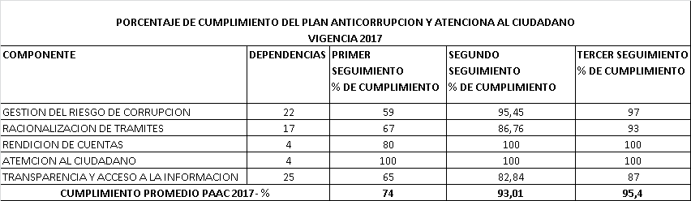
Fuente: Equipo de seguimiento de la Oficina de Control Interno- enero 2018

Como se observa en la gráfica el comparativo de cada cuatrimestre evidencia que en cada periodo se mejoró en cuanto a la implementación de las actividades de cada componente, para el segundo periodo se presentó un incremento en 19.01% y el tercer periodo con respecto al segundo el incremento fue de 2.03%., siendo el componente de Transparencia y Acceso a la Información el que más se debe trabajar en la vigencia 2018.

5. RECOMENDACIONES

- Se recomienda que a través de los funcionarios articuladores o enlaces que tiene cada dependencia frente al Plan Anticorrupción se realicen ejercicios de autoevaluación para que los compromisos consignados en el Plan se cumplan en los tiempos establecidos. En especial en los temas de página web, miniportales y los demás canales establecidos como difusores de la gestión realizada en la Gobernación del Valle del Cauca, en promoción de una cultura anticorrupción, interna y externamente.
- La sistematización y acercamiento directo al ciudadano y demás partes interesadas en cuanto a los trámites y servicios prestados por la Gobernación del Valle del Cauca, deben ser evaluados a profundidad en cuanto a su recurrencia y posibles mejoras que faciliten el acceso a la información, en forma rápida y efectiva y a su vez blinde a la Administración en posibles hechos generadores de corrupción e intermediación, que generan una afectación en la institucionalidad.
- Los mapas de riesgo de corrupción deben configurarse como una herramienta de permanente utilización, por parte de los integrantes del proceso generador del mapa, es recomendable el monitoreo periódico de los riesgos identificados guardando una coherencia con las acciones y los controles, que permitan una medición idónea en el indicador planteado a los mismos.
- En la administración de riesgos, las acciones y controles de los diferentes mapas de corrupción, es recomendable que se tenga en cuenta la interacción de los procesos para así identificar las posibles responsabilidades que se comparten en las dependencias, y redunde en un tratamiento integral a los riesgos que pueda evitar la materialización del mismo.

6. CONCLUSIONES

- En la vigencia 2017, el equipo de funcionarios de la Oficina de Control Interno realizó los seguimientos que por ley le corresponde hacer al cumplimiento del Plan de Acción Anticorrupción y Atención al Ciudadano, en cuanto a este aspecto en las diferentes dependencias de la Administración Central hubo apoyo y suministro de la información requerida así como la disposición para facilitar la verificación sobre las evidencias contenidas en los archivos de gestión.
- La Oficina de Transparencia debe hacer el monitoreo que le corresponde al Plan Anticorrupción y Atención al Ciudadano en tiempo real y disponer de los soportes necesarios para que al articularse con la Oficina de Control Interno ponga a disposición de esta dependencia de la información necesaria para hacer los requerimientos a las dependencias y programar las visitas especiales de auditoría. De esta manera articulada en el marco del modelo de operación por procesos se genera el mejoramiento institucional que se espera al final de cada vigencia.

CESAR MANCILLA RODRIGUEZ
Jefe de Oficina de Control Interno

Elaboró: Carlos H. Martínez G., Profesional

